**PROJETO DE LEI N.º__________ / 2021**

**A autoria da presente Proposição é do Vereador Alan Leal**

“Dispõe sobre a vedação a cargos efetivos ou em comissão, empregos e funções Públicas no Município de Sumaré/SP, nos casos que especifica, e da outras providencias”.

Art. 1º - Fica vedado às pessoas condenadas pela prática de crimes relacionados a pratica de maus tratos, por decisão colegiada, o acesso a cargos, efetivos ou em comissão, empregos ou funções públicas no município de Sumaré/SP.

§ 1º Considera- se crimes de maus tratos a animais os descritos na lei 9.605 de 1998 prevê, em seu artigo 32, o seguinte texto “**Art. 32. Praticar ato e abuso, maus-tratos, ferir ou mutilar animais silvestres, domésticos ou domesticados, nativos ou exóticos”:**

Pena – detenção, de três meses a um ano, e multa.

Art. 2º - O Executivo Municipal regulamentará esta Lei no prazo de 90 (noventa) dias, contados da data de sua publicação.

Art. 3º Esta Lei entra em vigor na data de sua publicação.

Sumaré, 20 de agosto de 2021.

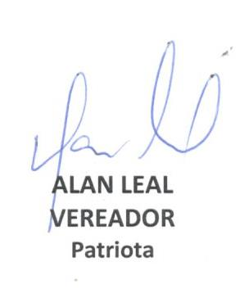

JUSTIFICATIVA

O projeto de lei tem como objetivo vedar a nomeação para cargos públicos àqueles que tenham contra si condenação de atos de violência como maus tratos a animais. Sendo este mais um instrumento de combate aos maus tratos contra animais. Não podemos trazer para dentro do serviço público pessoas que cometem crimes contra os animais. Sabemos da importância e da responsabilidade que temos para com a causa animal, “não podemos ser omissos”.

A proibição inclui os cargos de natureza temporária, comissionada ou função de confiança. Antes da nomeação para os cargos, a pessoa interessada, obrigatoriamente, deverá apresentar declaração de antecedentes criminais que ateste a sua inocência quanto aos crimes descritos.

O funcionário que prestar declaração falsa ou desatualizada sobre a sua condição, responderá criminalmente segundo o disposto no Código Penal Brasileiro.

Portanto, o projeto em questão é de relevante cunho social, legal e de grande importância para a população da nossa cidade.

Sendo assim, coloco para apreciação desta casa para aprovação dos nobres pares.

Diante do exposto, peço aos meus pares que aprovem com a maior brevidade a lei proposta.

Sumaré, 20 de agosto de 2021.

